Школьный этап
Всероссийской олимпиады школьников по географии
8 класс, 2022-2023 учебный год
Максимальный балл – 61
КЛЮЧИ

АНАЛИТИЧЕСКИЙ РАУНД

Задание 1
(за правильное определение «белой вороны» - 1 балл, за объяснение своего выбора – 2 б, за правильно продолженный список объектов – 2 б. Максимальное количество баллов– 15)

Найдите лишний объект («белую ворону») в каждой строке, и объясните свой выбор. Предложите своё продолжение логического ряда, вместо лишнего объекта.
1. Сахалин, Марианские, Филлипинские, Азорские, Новая Гвинея.
2. Азовское, Балтийское, Лаптевых, Средиземное.
3. Северная Двина, Обь, Волга, Колыма, Индигирка, Печора.

Ответ:
1. Азорские – острова в Атлантическом океане. В качестве примера учащиеся должны назвать любой остров (острова) в Тихом океане.
2. Лаптевых – окраинное море, все остальные моря – внутренние. Засчитывать любые примеры внутренних морей.
3. Волга. Все остальные реки относятся к бассейну Северного Ледовитого океана, а Волга – нет. В качестве примера учащиеся должны назвать реку, впадающую в СЛО

Задание 2.
(за каждый правильный ответ - 1 б. Максимальное количество баллов – 6)

Внимательно посмотрите на рисунок один. Запишите, что обозначено (форма рельефа, процесс, оболочки и т.д.) на рисунке 1 под цифрами 1,2,3,4,5.
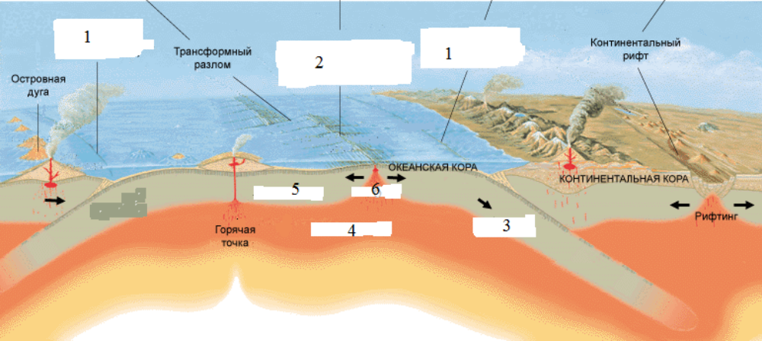Рис.1.

Номер на рисунке | Что обозначает соответствующий номер на рисунке
1 | Глубоководный желоб
2 | Срединно-океанический хребет
3 | Субдукция (любое верное по смыслу объяснение)
4 | Астеносфера (вязко-пластичный слой мантии)
5 | Литосфера
6 | Спрединг (любое верное по смыслу объяснение)

Задание 3
(за верный ответ на каждый вопрос – по 4 балла, максимальное количество баллов– 20)

Установите соответствие. В свободные ячейки впишите верный ответ.
За каждое верное соответствие – 1 балл, максимум баллов – 2 балла

А) Найдите или дополните соответствие: океан - глубоководный жёлоб
Океан | Желоб
1) Атлантический | а) отсутствуют
2) Индийский | б) Тонга
3) Тихий | в) Пуэрто-Рико
4) Северный Ледовитый | г) Большой Зондский
2- г, 3 – б, 4 - а
Б) Найдите или дополните соответствие: широта - что характерно для данной широты 22 декабря
Широта - | Что характерно для данной широты 22 декабря
1) Южный тропик | а) полярная ночь
2) Южный полярный круг | б) день равен ночи
3) Экватор | в) Солнце в зените
4) Северный полюс | г) полярный день
1-в, 2-г 3-б,
В) Найдите или дополните соответствие: природная зона – климатический пояс
Природная зона | Климатический пояс
1) жестколистные леса и кустарники | а) субэкваториальный
2) смешанные леса | б) умеренный
3) тундра | в) субтропический
4) саванны | г) субарктический
1-в, 2-б, 4-а.
Г) Найдите или дополните соответствие: океан - архипелаг
Океан | Архипелаг
1. Индийский | а) Земля Франца Иосифа
2. Атлантический | б) Маршалловы о-ва
3. Северный Ледовитый | в) Сейшельские о-ва
4. Тихий океан | г) Азорские о-ва
1- в, 3 – а, 4 - б
Д) Найдите или дополните соответствие: государство - столица
Государство | Столица
1. Португалия | а) Астана
2. Боливия | б) Ла-Пас
3. Венесуэла | в) Каракас
4. Казахстан | г) Лиссабон
1-г, 2- б, 4 - а

ТЕСТОВЫЙ РАУНД
(максимальное количество за задание – 20 баллов)

- Кто из путешественников, исследователей имеет отношение к Антарктиде?
а) А. Вилькицкий, б) Г.Седов, в) Ю. Лисянский, г) М. Лазарев.
- Какой масштаб карты будет самым крупным?
а) в 1 см 100 км, б) 1:10000, в) в 1 см 1000 м, г) 1:1000000
- Назовите прибор, который не используется на метеоплощадке
а) барометр, б) термометр, в) эклиметр г) термограф.
- В какое время года в вашем населенном пункте будет самая длинная полуденная тень?
а) осенью, б) зимой, в) летом, г) весной.
- Укажите неверное утверждение
а) Кучевые облака не образуются в зимний период.
б) Если выпала роса – дождя не будет.
в) Потепление климата способствует увеличению уровня Мирового океана.
г) На материке Австралия нет областей внутреннего стока.
- Найдите верное высказывание о материке Северная Америка:
а) Крайняя западная точка имеет восточную долготу..
б) В пределах данного материка имеются все климатические пояса, кроме экваториального.
в) Мыс Принца Уэльского – самая восточная точка материка.
г) На данном материке издревле существовало большое государство - США.
- Найдите неверное высказывание о материке Евразия:
а) Крайняя восточная точка данного материка имеет западную долготу.
б) В пределах данного материка имеются все климатические пояса.
в) Здесь находится самое влажное место на планете.
г) Здесь находится самая большая равнина в мире.
- Укажите, какое высказывание не соответствует Тихому океану:
а) самый теплый, б) омывает берега четырех континентов,
в) к его бассейну относится Карибское море,
г) в низких широтах бывают тропические ураганы.
- Определите природную зону: средние температуры января +16°С, июля от +25 до +32°С, среднегодовое количество осадков менее 250 мм?
а) саванны, б) пустыни, в) влажные экваториальные леса, г) степи.
- Какое море омывает берега России и США?
а) Берингово, б) Охотское, в) Бофорта, г) Лаптевых.
- В пределах какого климатического пояса не находится Африка?
а) субтропический, б) тропический, в) умеренный, г) нет такого среди перечисленных.
- Какую планету можно увидеть на небе сразу после захода или восхода Солнца?
а) Меркурий, б) Венера, в) обе планеты, г) ни одной из них.
- Какая из перечисленных планет не является газовым гигантом?
а) Сатурн, б) Юпитер, в) Марс, г) Уран.
- В каком государстве Новый год – летний праздник?
а) Китай, б) Австралия, в) Франция, г) Монголия.
- Каком материке находятся ледник Ламберта и ледник Росса?
а) Австралия, б) Антарктида, в) Азия, г) Северная Америка.
- На каком острове находится множество каменных статуй – стилизованных изображений людей, созданных полинезийцами между 1200 и 1500 гг?
а) о. Таити, б) о.Пасхи, в) о.Новая Зеландия, г) о. Тасмания.
- Уберите неверное высказывание о градусной сетке
а) Длина меридиана равна 20 000 км. б) Длина экватора равна 40075 км.
в) Экватор находится на равном расстоянии от полюсов.
г) Из космоса четко видны на Земле параллели и меридианы.
- В районе акватории каких островов не мог проплавать Васко да Гама во время открытия морского пути в Индию?
а) Азорские о-ва, б) Канарские о-ва, в) Галапагосские о-ва, г) о.Мадагаскар.
- Какая река является левым притоком р.Конго?
а) Луалаба, б) Сенегал, в) Нигер, г) Лимпопо.
- Какое полезное ископаемое имеет осадочное происхождение
а) руды свинца, б) руды марганца, в) золото, г) поваренная соль.

